TÝDENNÍ PLÁN
18. 09. – 22. 09. 2023

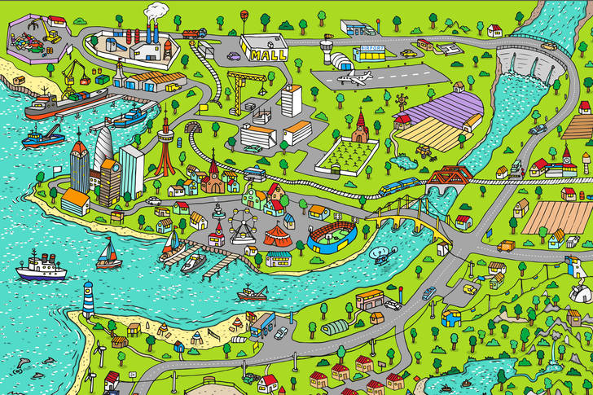

Co nás čeká v tomto týdnu:

- Budeme si povídat na téma: NAŠE MĚSTO
- významná místa a budovy
- orientace ve městě

Činnosti odpočinkové:
četba z knih, volné kreslení, omalovánky, magnetické stavebnice, lego, deskové hry, karetní hry, pexeso

Hry:
Cukr, káva, limonáda….., na Sochy, Tichá pošta, stolní tenis

Činnosti výchovné a zájmové:
výtvarná, pracovní – mapa města, ve kterém žijeme
tělesná – pohybové hry ve školní družině

Těšíme se na vás vaše paní vychovatelky

